Отчет по лабораторной работе №4

Тема: Консоль разработчика. Преобразование типов в JavaScript.

Учащийся: Зеневич Александр Олегович Т-091

Задание 1 – 5

**Условие:**

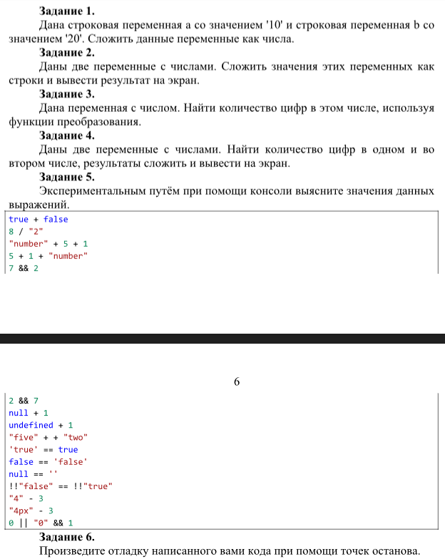

**Код программы:**

Lab04.html

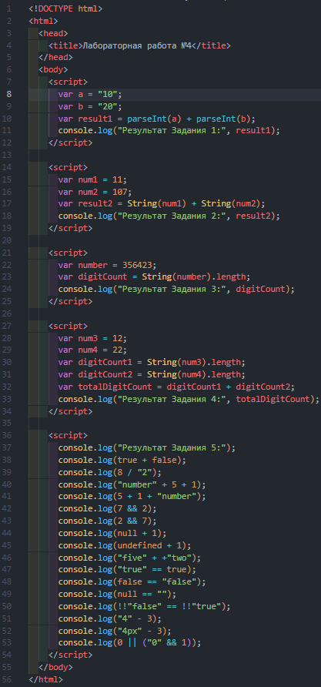

**Результат программы:**

